# @应征学生｜滨州学院2023年应征入伍学生体质锻炼报名通道已开启

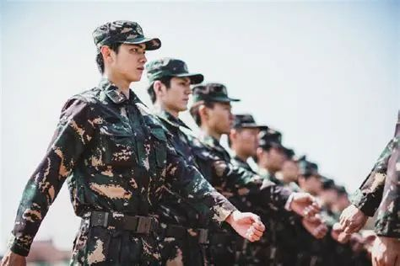

为提高学校预征同学的体检合格率，实现自己参军报国的梦想。滨州学院大学生国防军事协会特组织开展2023年应征入伍学生体质锻炼。

本周大学生国防军事协会将会在滨院国防公众号开放体质锻炼预约报名入口，有意向应征入伍的同学可进入公众号进行报名，报名成功后，大学生国防军事协会将会组织退役复学学生采取“一对一、点对点”的方式为同学们进行基本体能训练和专业指导，并对体检中常见的下蹲弯曲、体重超标等问题进行的针对性训练，以保证后期体检合格率。

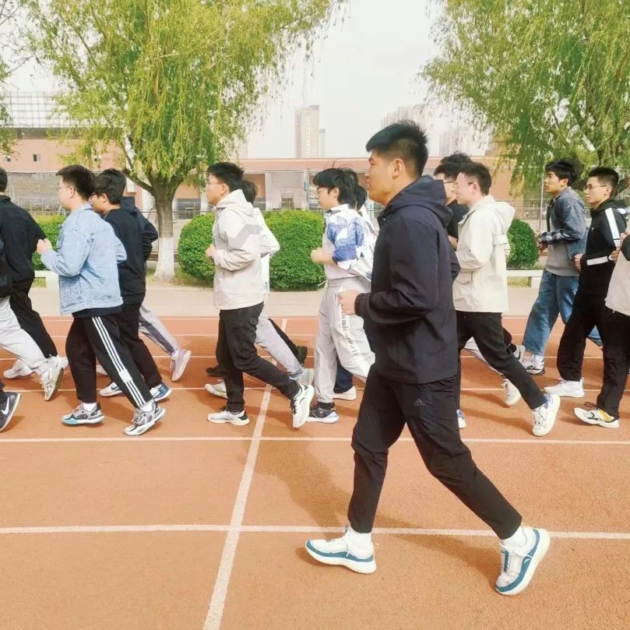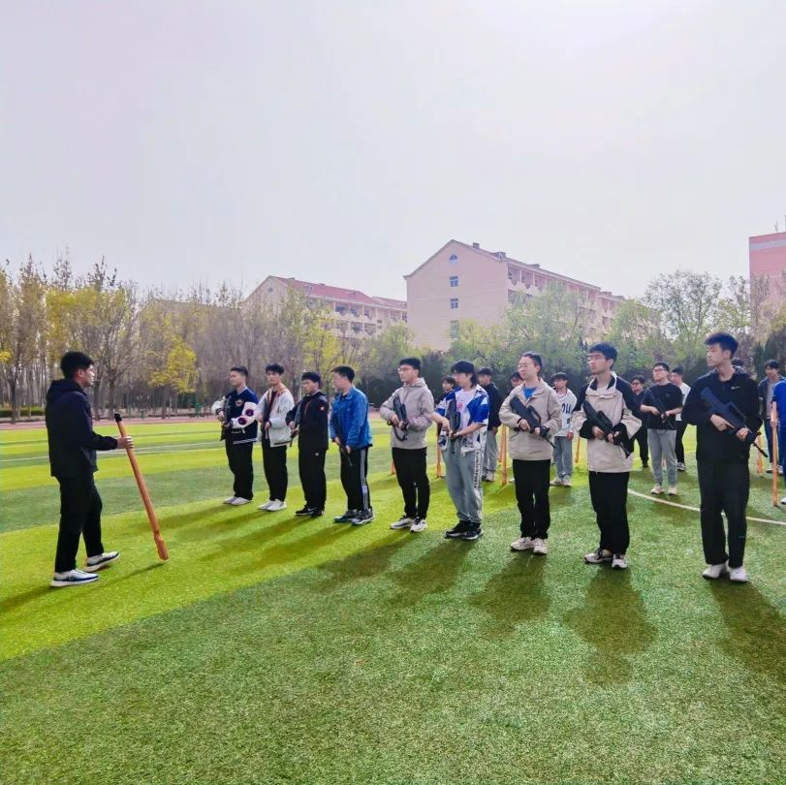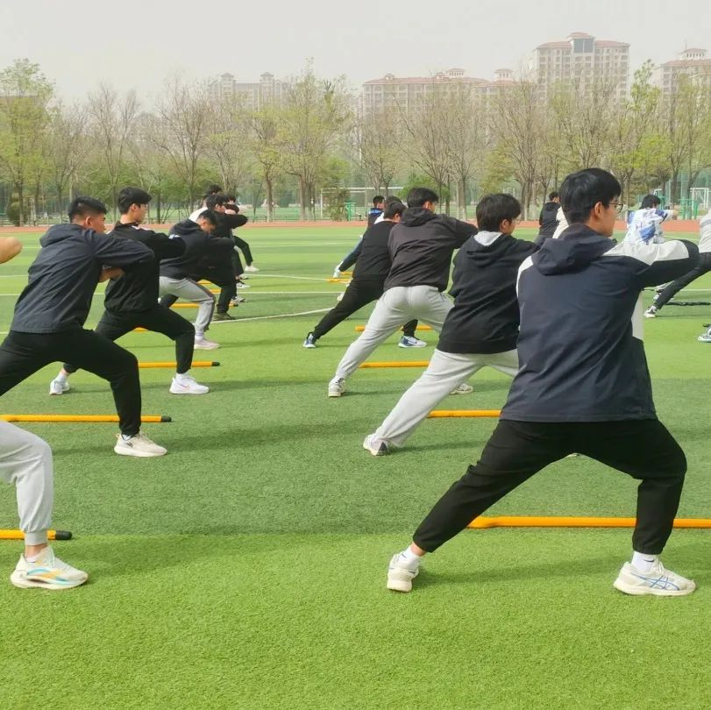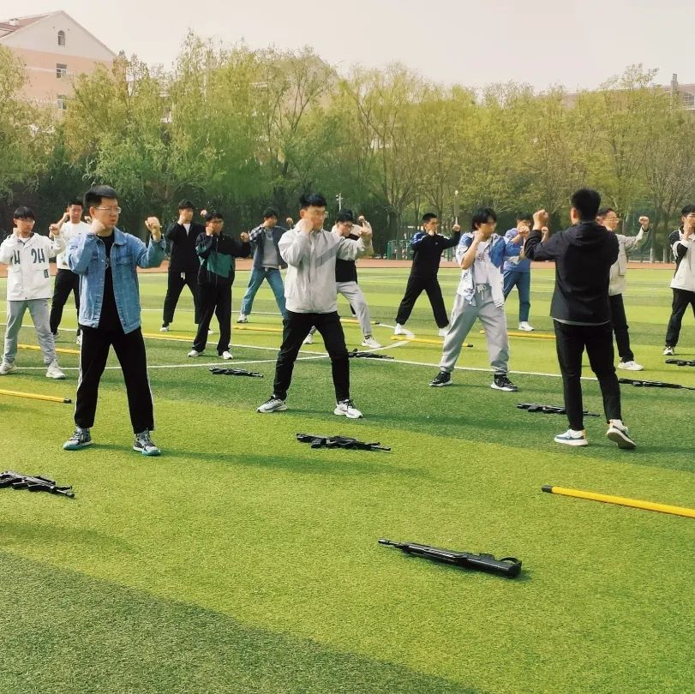

温室里长不成参天大树，马厩里养不出千里战马。只有经过自身体魄的洗礼磨炼，理想信念才会更加坚定，能力素质才会更加过硬，淬炼出坚韧不拔的宝贵品质，在部队中尽展才华，一抒矢志报国的壮志豪情，绘就绮丽多彩的人生画卷。欢迎应征入伍同学积极报名参与，提高自身素质，希望我校预征同学都能顺利通过体检，热血从军，把热血洒在军营，把青春献给祖国！

**报名方式**

